Oficio N° 19.780

rrp/cga

S.66a /372a

VALPARAÍSO, 14 de agosto de 2024

Tengo a honra comunicar a US. que la Cámara de Diputados, en sesión del día de hoy, de conformidad con lo dispuesto en el artículo 17 A de la ley Nº18.918, orgánica constitucional del Congreso Nacional, accedió a la solicitud de la comisión que US. preside en orden a refundir, y en consecuencia tratar conjuntamente, los siguientes proyectos de ley, iniciados en moción el primero y en mensaje el segundo, en primer trámite constitucional:

1. El que modifica el Código Penal para ampliar las sanciones por ingresar elementos prohibidos a establecimientos penitenciarios (boletín N°16.569-25).

2. El que amplía la penalización dispuesta en el artículo 304 bis del Código Penal, para fortalecer la seguridad perimetral de los recintos penales (boletín N°16.984-25).

Hago presente a US. que, de conformidad con lo dispuesto en el artículo 302, número 9 del Reglamento de la Corporación, en el primer informe que emita la comisión deberá señalar expresamente el texto del proyecto, tal como lo haya aprobado o rechazado.

Lo que pongo en vuestro conocimiento, por orden de la señorita Presidenta de la Cámara de Diputadas y Diputados, y en respuesta al oficio de vuestra comisión N° 432/25/2024, de 12 de agosto de 2024.

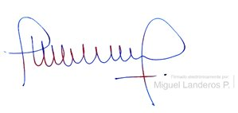

MIGUEL LANDEROS PERKIĆ

Secretario General de la Cámara de Diputadas y Diputados